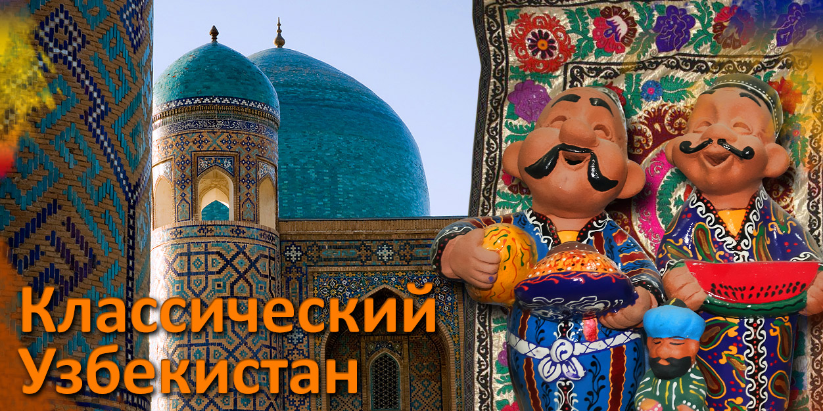

Ферганская долина + Классический Узбекистан - 8 дней

Страна: Узбекистан.
Продолжительность тура: 11 дней / 10 ночей.
Маршрут: Ташкент - Маргилан - Кува - Фергана - Риштан - Коканд - Ташкент - Ургенч - Хива - Бухара - Самарканд - Ташкент.

Классический маршрут по древним городам Узбекистана - это путешествие по основным и самым известным историческим достопримечательностям, все самое грандиозное, значимое и обязательное к посещению, без чего невозможно полноценно сформировать в голове образ Узбекистана.

Экскурсионный тур практически полностью охватывает ветвь Великого шелкового пути, которая проходила по территории современного Узбекистана. Начинаясь в плодородной Ферганской долине - центре традиционных ремесел, маршрут путешествия проходит через все основные города Узбекистана, которые являлись важнейшими пунктами на древнем торговом пути и расцветали во многом благодаря именно этому.

Этот тур в Узбекистан покажет туристам процесс ручного производства шелка и самобытной керамики, расскажет историю Самарканда, Бухары и Хивы на примере грандиозной средневековой архитектуры этих городов. Кроме того, путешествие в Узбекистан всегда согрето южным солнцем и искренним теплом щедрых людских душ, а знаменитая узбекская кухня не нуждается в дополнительном описании - она проходит вкуснейшим фоном на протяжении всей поездки.

День | Программа тура
День 1.  (Пн.) | Ташкент. Прибытие  Прибытие в Ташкент. Встреча в аэропорту Ташкента. Переезд и размещение в гостинице. Заселение в 14:00. Свободное время без транспортного и экскурсионного обслуживания. Ночь в гостинице.
День 2.  (Вт.) | Ташкент – Маргилан (утренний поезд) – Кува – Фергана.  Переезд на жд вокзал. Убытие в Маргилан на скоростном поезде 060Ф (08:05-12:47). Встреча на выходе из здания жд вокзала. Встреча с гидом. Переезд в Маргилан. Посещение знаменитой фабрики по изготовлению шелка «Едгорлик» и восточного базара. Посещение медресе Саид Ахмад-ходжи, в кельях которого ремесленники вручную ткут шелковые ковры. Переезд в город Кува. Посещение древнего городища, а также памятника знаменитому средневековому астроному и математику Аль-Фергани. Переезд в Фергану. По прибытию размещение в гостинице. Ночь в гостинице.
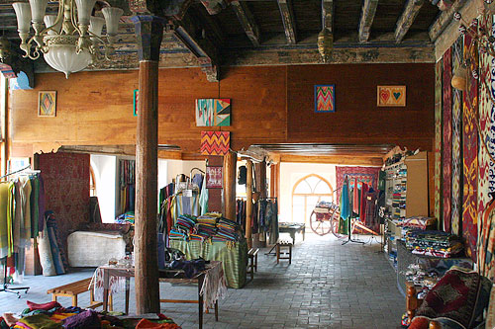 |  | 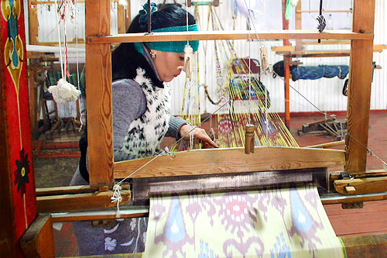 | 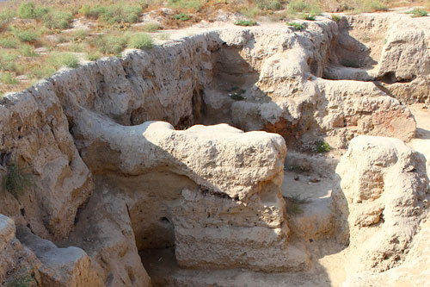
День 3.  (Ср.) | Фергана - Риштан - Коканд - Ташкент.  Завтрак в гостинице. Переезд в Риштан, посещение гончарных мастерских знаменитых керамистов по производству уникальных керамических изделий**.  Далее переезд в Коканд. Экскурсия в Коканде: дворец Худояр-хана, мавзолей Мадари-хана, мечеть Джами, некрополь Сарымодор.  Отправка поезда с вокзала Коканда в 16:53. Прибытие в Ташкент в 20:45. Встреча на жд вокзале. Переезд и размещение в гостинице. Ночь в гостинице.  **За дополнительную плату может быть организован мастер-класс по керамике под руководством мастера в Риштане. Стоимость - 15 USD/чел.
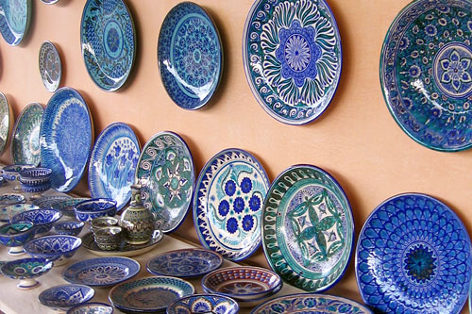 |  | 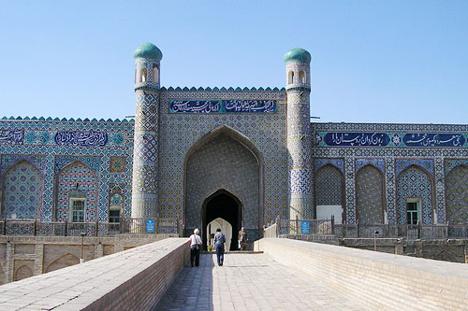 | 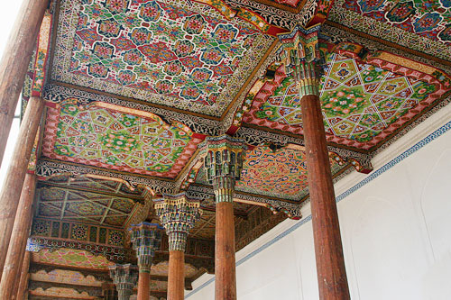
День 4.  (Чт.) | Прибытие в Ташкент. Ночной поезд в Ургенч.  Раннее прибытие в Ташкент. Встреча в аэропорту Ташкента. Переезд и размещение в гостинице. Завтрак в гостинице. В 09:30 сбор группы в холле и выселение из гостиницы. В 10:00 экскурсия по Ташкенту: площадь Хаст-Имам, медресе Барак-Хан, мавзолей Кафал-аль-Шаши Мазар, медресе Кукельдаш, старейший базар Ташкента - Чорсу. После обеда посещение: музей Прикладных искусств, площадь Независимости, сквер Амира Темура. Переезд на вокзал. Ночной поезд в Ургенч №56 (20:20-12:22). Ночь в поезде.
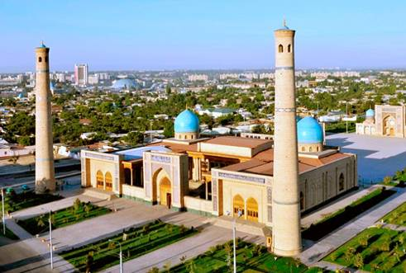 |  | 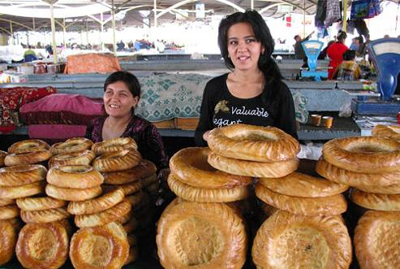 | 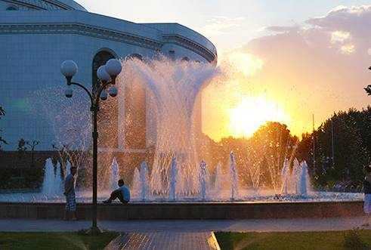
День 5.  (Пт.) | Ургенч - Хива.  Прибытие в Ургенч в 12:22. Встреча на вокзале. Переезд в гостиницу в Хиву.  Свободное время по Хиве.  Ночь в гостинице.
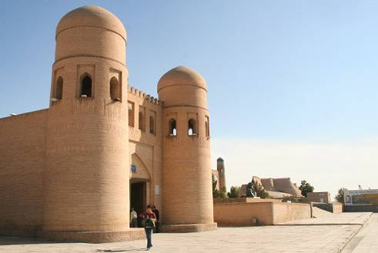 |  | 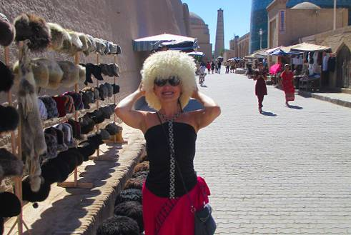 | 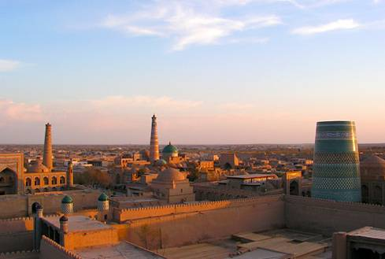
День 6.  (Сб.) | Хива.  Завтрак в гостинице. Экскурсия по Хиве (Ичан-Кала - внутренний город): комплекс Пахлаван Махмуда, крепость Куня-Арк, медресе и минарет Ислам Ходжа, дворец Таш Хаули, медресе Алакули-хана, мечеть Джума, минарет и медресе Мухаммад Амин-хана, музей Авесты. Ночь в гостинице.
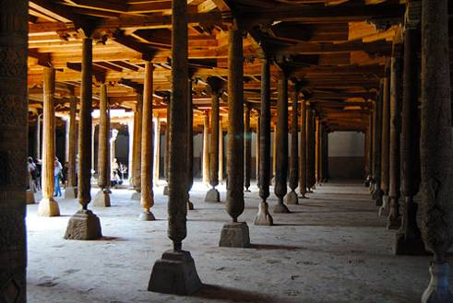 |  | 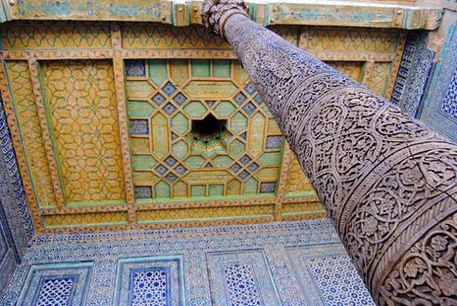 | 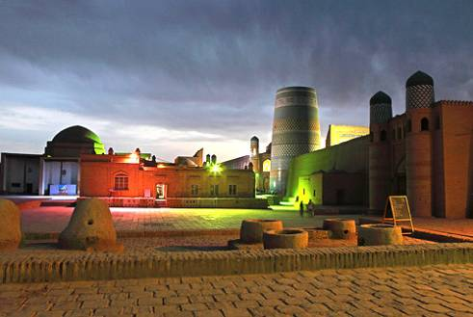

День 7.  (Вс.) | Хива - Бухара.  Завтрак в гостинице. Переезд через известную пустыню Кызылкум вдоль реки Амударья. Обед в дороге. Прибытие в Бухару. Свободное время посещение сувенирных лавок и мастерских. Ночь в гостинице.
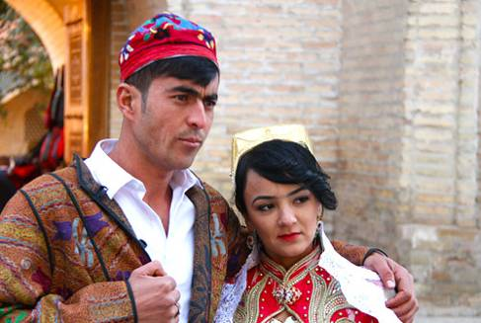 |  | 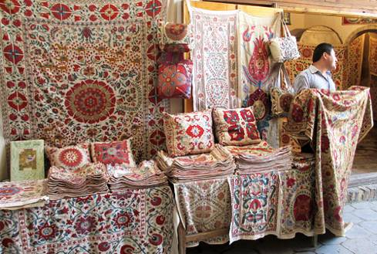 | 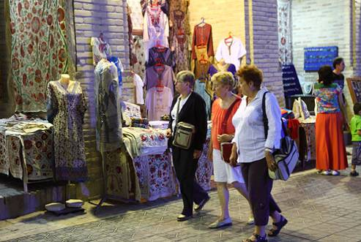
День 8.  (Пн.) | Бухара.  Завтрак в гостинице. Экскурсия по Бухаре: мавзолей Саманидов, усыпальница Чашма Аюб, комплекс Боло-Хауз, старинная крепость Арк, комплекс Пой-Калян, минарет Калян, медресе Абдулазиз-Хана, медресе Улугбека. После обеда посещение: ансамбль Ляби-Хауз, медресе Кукельдаш, медресе Надира Диванбеги, торговые купола. Ночь в гостинице.
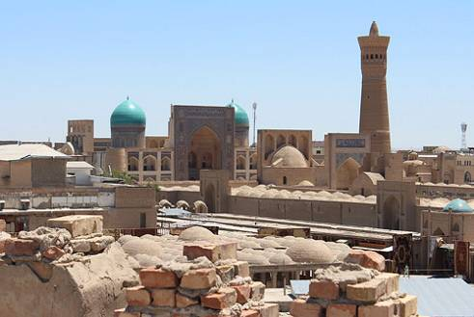 |  | 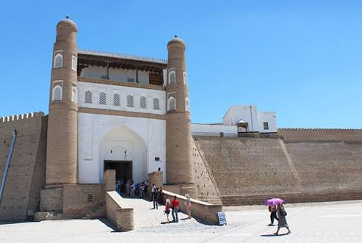 | 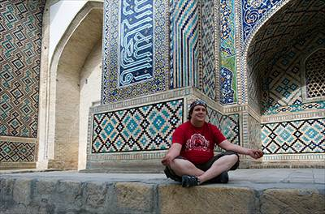
День 9.  (Вт.) | Бухара (загородная экскурсия) - Самарканд.  Завтрак в гостинице. Экскурсия по пригородным объектам Бухары: дворец Ситораи Мохи Хоса, комплекс Бахаутдина Накшбанди, некрополь Чор-Бакр. После обеда переезд в Самарканд. По прибытию в Самарканд, переезд и размещение в гостинице. Ночь в гостинице.
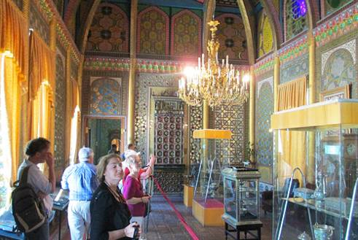 |  | 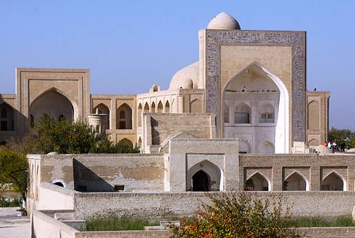 | 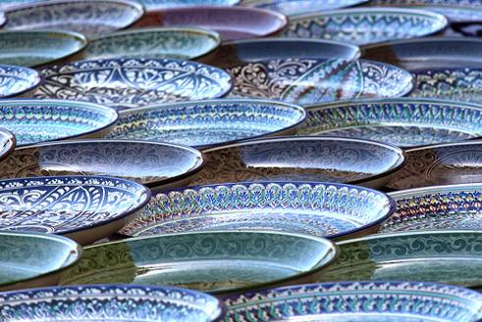
День 10.  (Ср.) | Самарканд - Ташкент.  Завтрак в гостинице. Экскурсия по Самарканду: самая известная площадь Центральной Азии - Регистан (медресе Улугбек, медресе Шер-Дор, медресе Тилля-Кари), мавзолей Гур-Эмир - усыпальницы Великого Тамерлана, мавзолей Рухабад. После обеда посещение: мечеть Биби-Ханум, архитектурный ансамбль Шахи-Зинда, обсерватория Улугбека. Убытие из Самарканда на скоростном фирменном поезде «Афросиаб» (17:00-19:10). Прибытие в Ташкент. Встреча на вокзале. Переезд и размещение в гостинице. Ночь в гостинице.
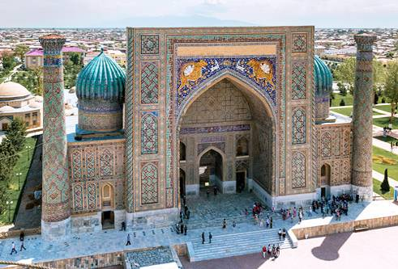 |  | 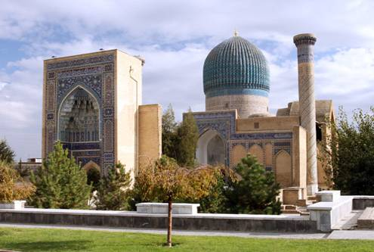 | 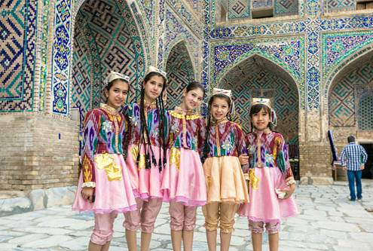
День 11.  (Чт.) | Ташкент. Убытие.  Завтрак в гостинице. Выселение из гостиницы до 12:00. Свободное время без транспортного и экскурсионного обслуживания. Рекомендуется посещение базаров, прогулка по центру города. Переезд в аэропорт. Вылет из Ташкента.
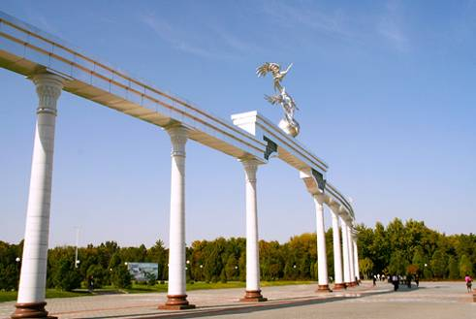 |  | 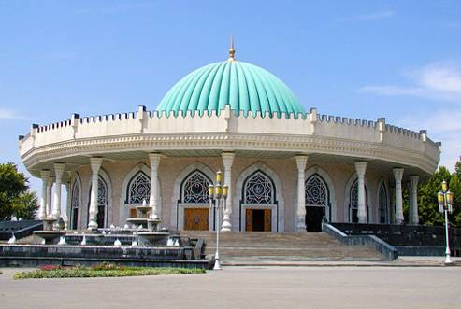 | 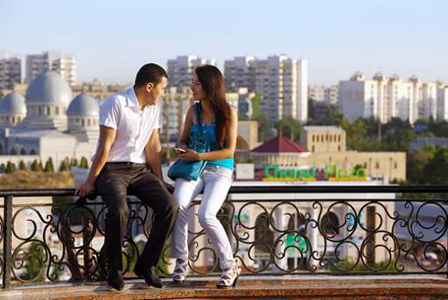

Тур является гарантированным и состоится вне зависимости от количества участников.

В стоимость тура включено:
- Авиаперелет
- страховка
- Размещение в двухместных номерах с завтраком;
- Экскурсии согласно программе тура;
- Гиды-экскурсоводы в каждом городе;
- Комфортабельный транспорт с кондиционером на весь маршрут, включая встречи/проводы в аэропорту;
- Билеты (эконом класса - сидячие места) на поезд (Ташкент - Маргилан; Коканд - Ташкент);
- Билеты (купе класса) на ночной поезд №56 (Ташкент - Ургенч);
- Билеты (эконом класса) на скоростной фирменный поезд «Афросиаб» (Самарканд - Ташкент);
- Минеральная вода на каждый день тура;
- Памятные сувениры.

В стоимость тура не включено:
- Входные билеты на основные памятники и музеи;
- Стоимость питания;
Дополнительные услуги:
- Входные билеты на основные памятники и музеи - 85 USD/с человека/программа;
- Доплата за ЖД билеты СВ-класса на поезд Ташкент - Ургенч - 45 USD/с человека;

Дополнительная информация:

Гостиницы.
В стоимость программы включено размещение в небольших уютных бутик-отелях, оформленных в национальном стиле. Мы рекомендуем именно этот тип размещения, поскольку в Узбекистане он совершенно самобытен: здесь сочетаются современный комфорт во всех деталях и уникальная культура гостеприимства в камерной атмосфере почти домашнего уюта. Гостиницы этого уровня отличаются теплым приемом, чутким и доброжелательным отношением персонала и позволяют ближе познакомиться с национальной культурой.

Гостиницы 4* - это отели европейского класса. Они не так роскошны, как пятизвездочные отели, однако интерьер номеров и качество обслуживания находятся на высоком уровне. Как правило, такие гостиницы расположены ближе к центру и основным достопримечательностям города.

Данный маршрут предполагает следующий тип размещения:
Город | Бутик-отели | Гостиницы 4*
Ташкент | Arien Plaza Hotel 3* / Samir Hotel 3*  или подобная | Lotte City Tashkent Palace Hotel 4*  или подобная
Самарканд | Arba Hotel 3* / Majestic Palace 3* или подобная | Emir Khan Hotel 4*  или подобная
Бухара | Rangrez Hotel 3* / Fatima Hotel 3* или подобная | Zargaron Plaza Hotel 4*  или подобная
Хива | Shams Hotel 3* / Shokh Jahon Hotel 3* или подобная | Bek Khiva Hotel 4*  или подобная
Фергана | Club Hotel 777 3*  или подобная | Asia Ferghana 4*  или подобная

